МЕСТО ПРОВЕДЕНИЯ И УСЛОВИЯ ПРОЖИВАНИЯ
Конференция будет проходить на базе учебно-научного комплекса Кабардино-Балкарского госуниверситета (ЭУНК КБГУ) в пос. Эльбрус. ЭУНК находится на территории Национального парка Приэльбрусье − центра массового туризма, альпинизма и горнолыжного спорта. Район славится целебным хвойным воздухом, нарзанными источниками, многочисленными канатными дорогами. Погодные условия и наличие снега на склонах позволяют круглый год кататься на горных лыжах. Высота над уровнем моря 1800 м. Температура воздуха в сентябре: днем 14-17, ночью 1÷4 °С.
Проехать в Приэльбрусье можно:
– самолетом до Нальчика (аэропорт в городе);
– поездом до ст. Нальчик (112 км до п. Эльбрус);
– самолетом до Мин. Вод (170 км до п. Эльбрус);
– поездом до Минеральных Вод (ж-д. ст. рядом с аэропортом);
– поездом до ст. Пятигорск (150 км до п. Эльбрус);
– поездом до ст. Прохладная (142 км до п. Эльбрус) далее автобусом до пос. Эльбрус.
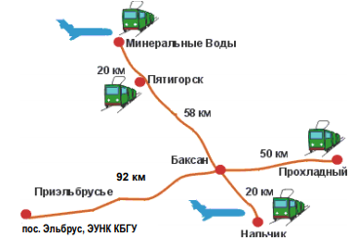
В аэропорту Нальчик, а также на авто- и ж-д вокзалах Нальчика будет организована встреча участников и доставка к месту проведения конференции. Просим заранее сообщить оргкомитету время и вокзал прибытия. Пожалуйста, позаботьтесь об обратных билетах. Оргкомитет обратными билетами не обеспечивает.

Самая высокая вершина Европы, главный хребет Кавказа, таинственные ущелья, прозрачность вод горных рек, цветочные равнины, снежные пики – все это красивейшие места в Кабардино-Балкарии. Путешествие в этот завораживающий край – это богатые возможности выбора достопримечательностей, интересные экскурсионные туры. Фото и видео, сделанные в этих местах, надолго оставят в памяти эту захватывающую дух поездку.
В этом крае можно полюбоваться загадочными Баксанским и Чегемским ущельями, насладиться силой и красотами урочища Джилы-Су, поразиться масштабности башен в ауле Куннюм и посетить множество других не менее интересных мест.

Нальчик — город на юге России, столица Кабардино-Балкарской Республики. Её административный, культурный и образовательный центр. Город-курорт федерального значения. Носит почётное звание «Города воинской славы».  Современный город утопает в зелени парков и скверов, повсюду разбиты клумбы и  цветники. Главный городской парк, сливающийся с окрестными лесными массивами,  считается одним из крупнейших парковых комплексов Европы. В парке произрастают 156 видов деревьев и кустарников. Здесь проложена целая система проточных искусственных водоемов. К услугам отдыхающих зоосад, аттракционы, кафе и рестораны. С помощью  канатных дорог из парка можно попасть на Малую (600 м) и Большую Кизиловку (750 м). На территории Нальчика сохранились археологические памятники.  На окраине города, в местности Долинск, располагается бальнеологический и  горноклиматический курорт. Основную часть территории курорта занимает лесопарк из  хвойных и лиственных пород. В 8 км от Нальчика располагаются Белореченские  минеральные источники. Минеральные воды используют для наружного и внутреннего  лечения больных заболеваниями желудка и кишечника. | 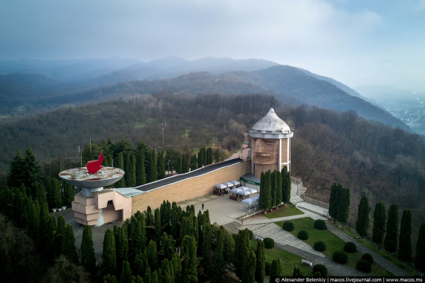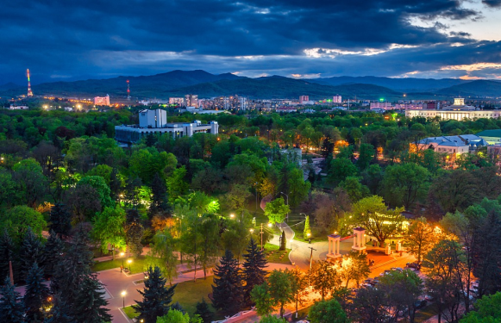
Гора Эльбрус на Кавказекогда-то была действующим вулканом. На данный момент он считается потухшим. Находится данная гора на Кавказе. Ее вершины круглый год покрыты льдами, и даже в летние месяцы здесь очень холодно. В связи с этим, название «Малая Антарктида» в полной мере описывает Эльбрус.  Эта гора находится на Боковом хребте, а он является частью главного Кавказского хребта, присоединяясь к нему при помощи хребта Хотютау. Какой на самом деле здесь находится вулкан, потухший или спящий, ученые так и не определились окончательно. Данную гору можно увидеть, находясь даже на расстоянии более 100 км от нее. Эта гора-красавица расположена на территории 2 соседствующих республик, а именно: Карачаево-Черкесской и Кабардино-Балкарской. | 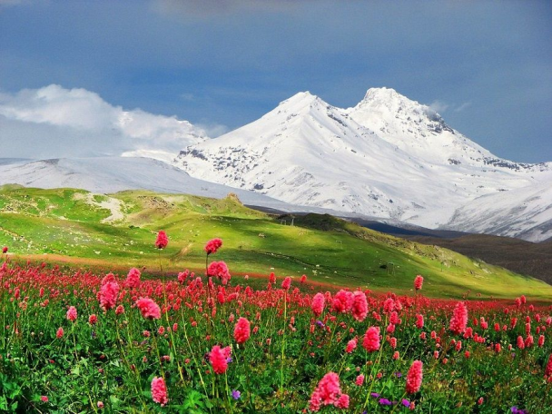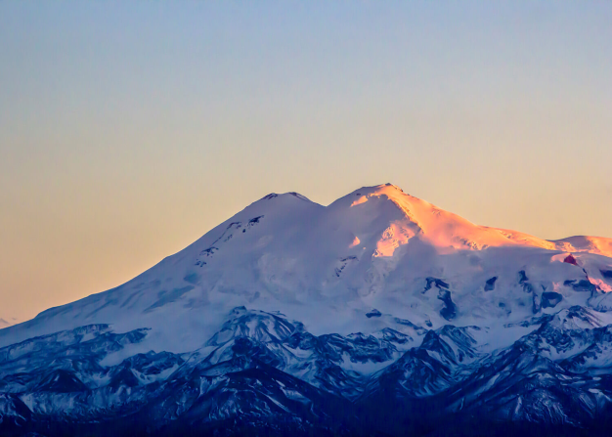
Баксанское ущелье  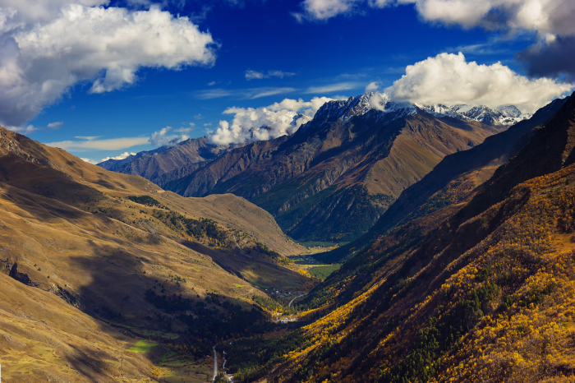 | 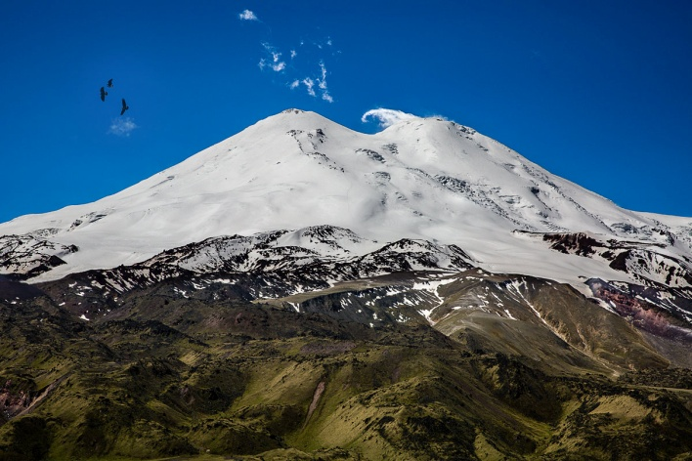
Кабардино-Балкарский государственный университет имени Х. М. Бербекова (КБГУ) – классический университет, крупнейший вуз Кабардино-Балкарии и один из крупнейших вузов Северного Кавказа, расположенный в Нальчике, столице Кабардино-Балкарии. Был основан 5 апреля 1957 года.  КБГУ является крупным университетским комплексом и представляет собой новый тип учебного заведения, в котором объединены разнопрофильные и разноуровневые образовательные учреждения, реализующие образовательные программы высшего, среднего, послевузовского и дополнительного профессионального образования. | 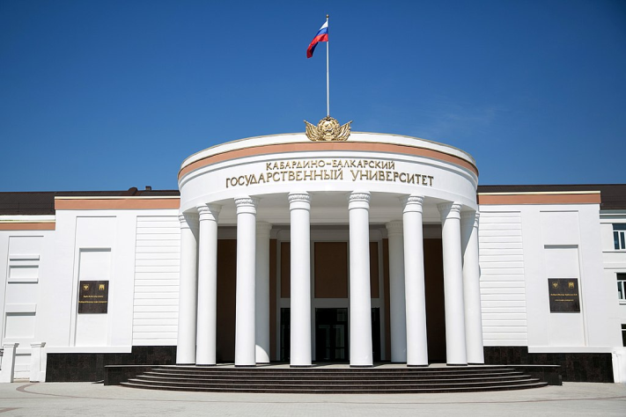
Контактные данные
Секретариат организационного комитета располагается по адресу: Кабардино-Балкарский государственный университет, Институт химии и биологии, ул. Чернышевского, 173, г. Нальчик, Кабардино-Балкарская Республика, Россия, 360004

Черекское ущелье
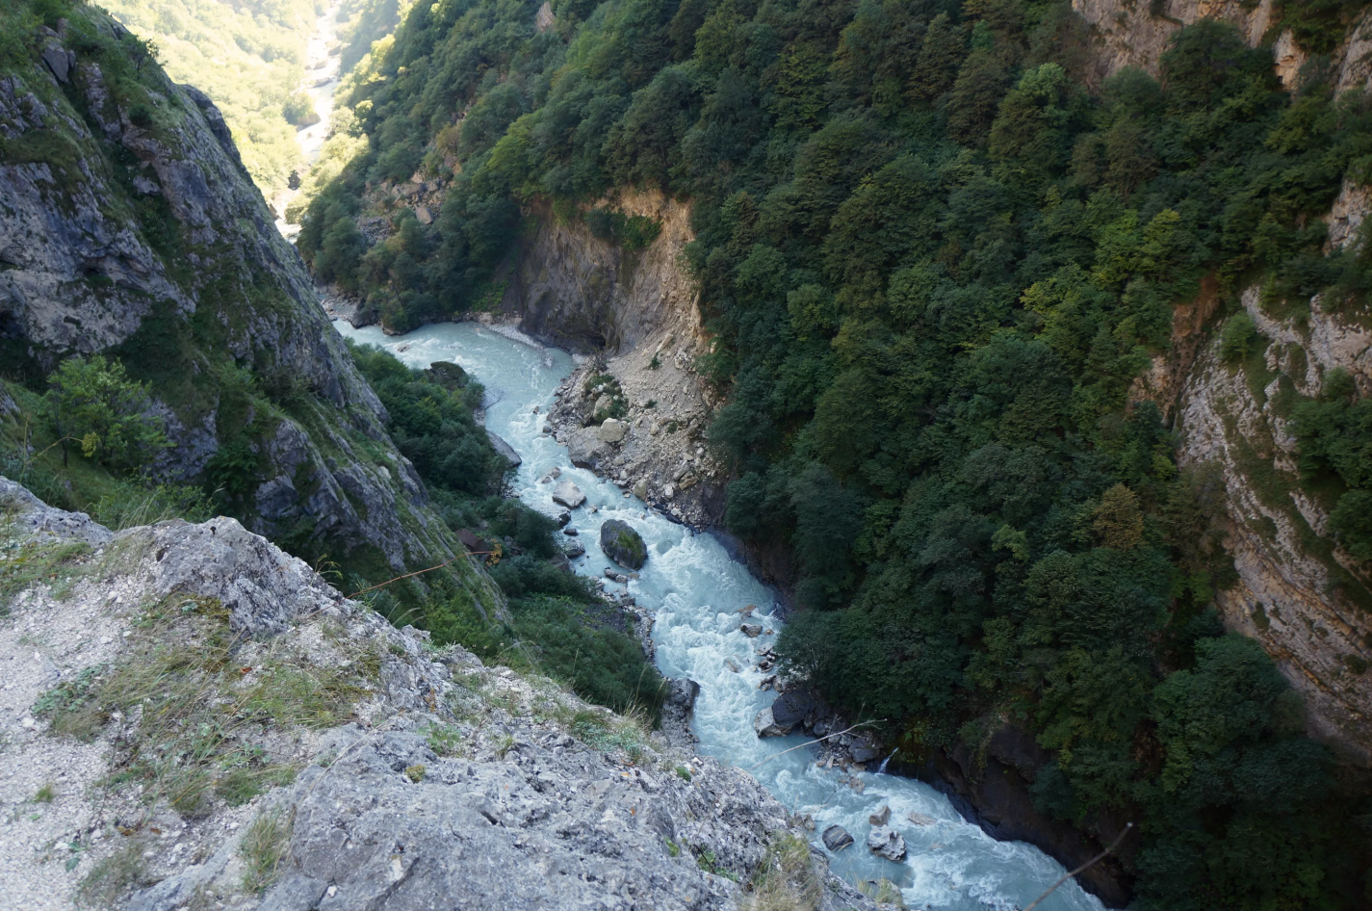

Отель Скай-Эльбрус
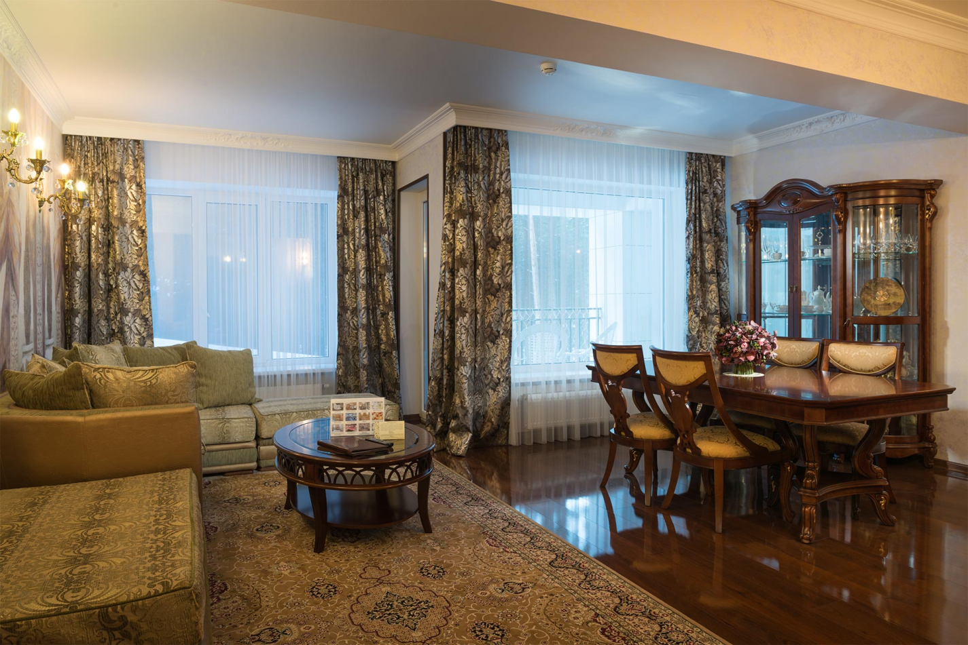

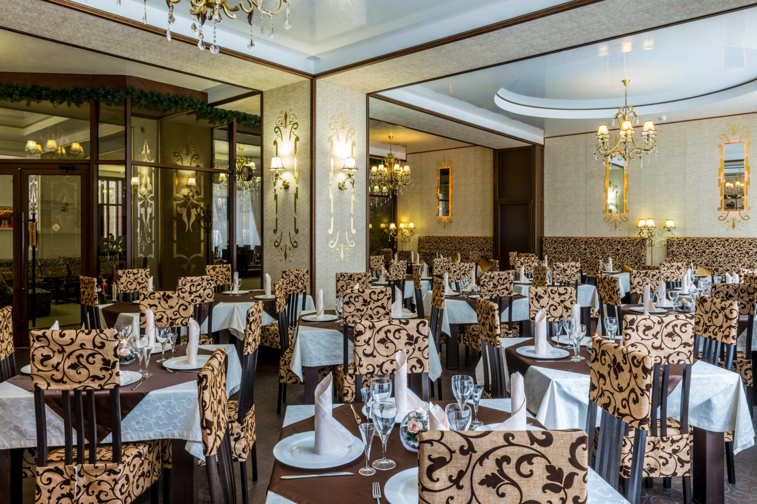

База КБГУ

